LAPORAN

WORKSHOP SISTEM INFORMASI
WEBSERVER
(TIF330805)

SEMESTER 3



Tugas:
Acara 1

NAMA:
SHOFI MAULANA SHOFA

NIM:
E41250377

PROGRAM STUDI DILUAR KAMPUS UTAMA (PSDKU)
TEKNIK INFORMATIKA KAB. NGANJUK
JURUSAN TEKNOLOGI INFORMASI
POLITEKNIK NEGERI JEMBER
TAHUN 2026

- Judul Praktikum: Konsep Frontend, Backend, dan Arsitektur Client-Server
- Tujuan Praktikum
- Mengetahui konsep dasar frontend dan backend pada pengembangan website.
- Memahami konsep arsitektur client-server.
- Memahami proses HTTP request dan HTTP response.
- Mengetahui fungsi PHP, Apache, dan MySQL dalam pengembangan backend.
- Mampu menjalankan program PHP menggunakan XAMPP.
- Mampu membuat halaman PHP sederhana yang menampilkan informasi dari server.
- Dasar Teori
- Frontend adalah bagian dari website yang berhubungan langsung dengan pengguna. Contohnya adalah tampilan halaman, teks, tombol, gambar, form, dan animasi. Teknologi yang digunakan pada frontend antara lain HTML, CSS, dan JavaScript.
- Backend adalah bagian website yang berjalan di server. Backend berfungsi untuk mengatur logika program, mengolah data, melakukan autentikasi, dan berkomunikasi dengan database. Pada praktikum ini backend menggunakan PHP, Apache, dan MySQL.
- Arsitektur client-server merupakan sistem komunikasi antara client dan server. Browser berperan sebagai client yang mengirimkan request kepada server. Server kemudian memproses request dan mengirimkan response kembali kepada client.
- Alur sederhananya adalah:
Client → HTTP Request → Server → Proses → HTTP Response → Client
- PHP merupakan bahasa pemrograman server-side yang dijalankan melalui web server seperti Apache. PHP tidak dapat dijalankan langsung melalui browser tanpa bantuan web server.
- Tugas Mandiri
Pada tugas mandiri dibuat file info.php yang digunakan untuk menampilkan informasi mahasiswa dan informasi server.
Kode yang digunakan:
<?php
echo "<h1>Informasi Server</h1>";
echo "<p><strong>Nama:</strong> Shofi Maulana Shofa</p>";
echo "<p><strong>NIM:</strong> 2401001</p>";
echo "<p><strong>Waktu Server:</strong> " . date("Y-m-d H:i:s") . "</p>";
echo "<p><strong>Versi PHP:</strong> " . phpversion() . "</p>";
echo "<p><strong>Sistem Operasi Server:</strong> " . PHP_OS . "</p>";
?>
File tersebut kemudian dijalankan melalui browser dengan alamat:
http://localhost/minggu1/acara1/acara1.php
Hasil Tugas Mandiri info.php
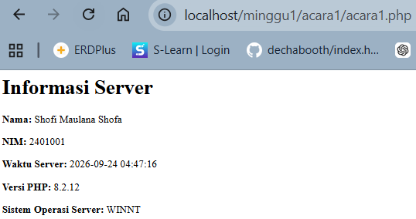
- Analisis
Berdasarkan praktikum yang dilakukan, PHP dapat berjalan apabila diproses melalui web server seperti Apache. Ketika browser mengakses localhost, browser mengirimkan HTTP request kepada Apache. Apache kemudian menjalankan kode PHP dan menghasilkan HTML yang dikirim kembali kepada browser sebagai HTTP response.
Ketika file PHP dibuka secara langsung melalui Windows Explorer, PHP tidak dapat diproses karena tidak melewati web server. Hal ini menunjukkan bahwa PHP merupakan bahasa pemrograman yang berjalan di sisi server.
- Kesimpulan
Berdasarkan praktikum yang telah dilakukan, dapat disimpulkan bahwa frontend merupakan bagian website yang berinteraksi langsung dengan pengguna, sedangkan backend bertugas melakukan proses di sisi server. Client-server bekerja dengan cara client mengirimkan request kepada server dan server memberikan response.
PHP membutuhkan web server seperti Apache agar dapat dijalankan. Dengan menggunakan XAMPP, program PHP dapat dijalankan melalui localhost. Praktikum ini juga membantu memahami dasar komunikasi antara browser, web server, PHP, dan server dalam pengembangan aplikasi web.

